**如果对比文件是非中文文献怎么办？**

使用谷歌浏览器访问以下网址：

<https://patents.glgoo.top/>

进入如下界面

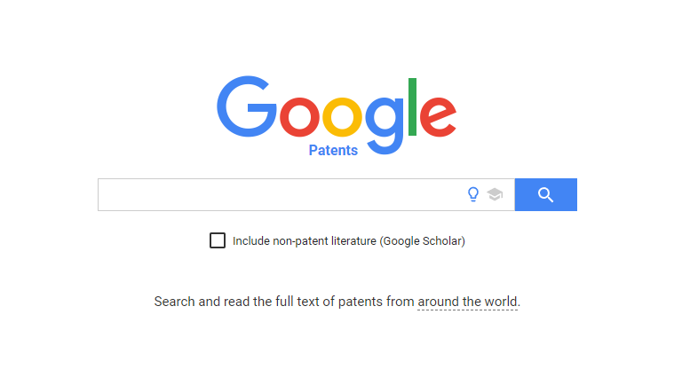

输入公开号之后，可以直接点击下方弹出的专利文件或者回车

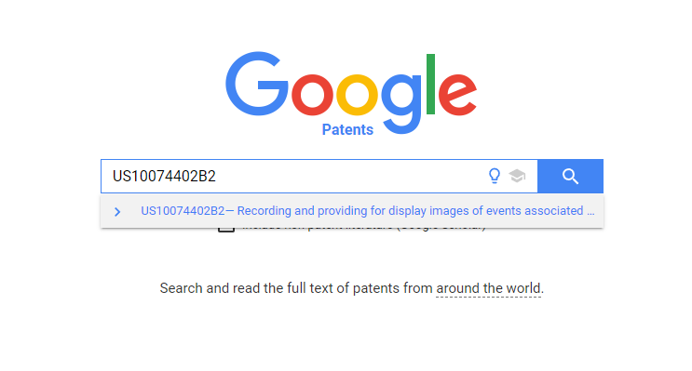

进入如下界面后，在任意空白位置点击右键，

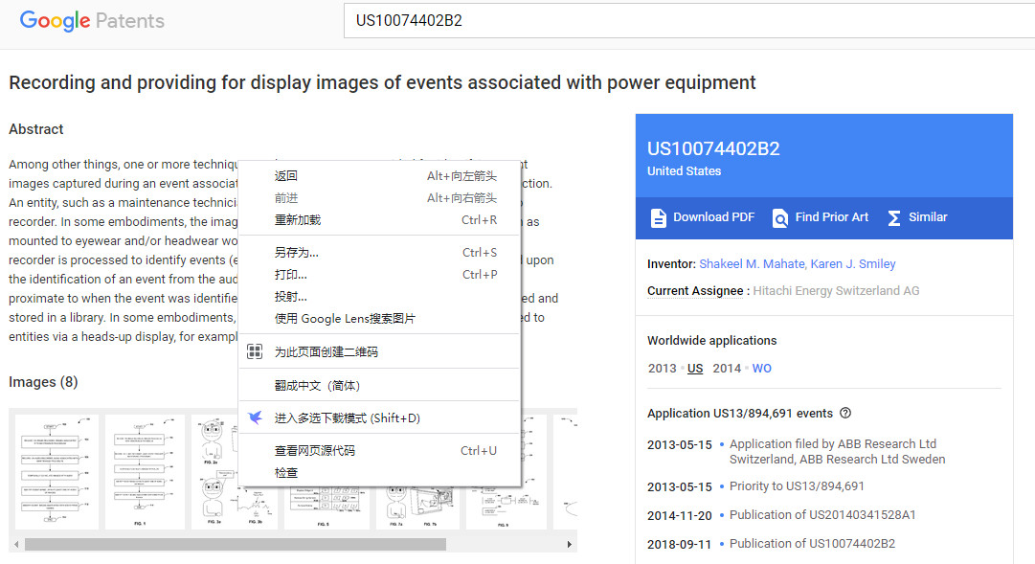

点击翻成中文（简体），该页面会调用谷歌翻译将非中文翻译为中文。如下图。

